Jueves
17
de marzo

Educación Preescolar
Lenguaje y Comunicación

Leyendas fantásticas

Aprendizaje esperado: describe personajes y lugares que imagina al escuchar cuentos, fábulas, leyendas y otros relatos literarios.

Énfasis: dice una leyenda.

¿Qué vamos a aprender?

Describirás personajes y lugares que imaginas al escuchar cuentos, fábulas, leyendas y otros relatos literarios.

Pide a tu mamá, papá o algún adulto que te acompañe en casa que te apoyen a desarrollar las actividades y a escribir las ideas que te surjan durante esta sesión.

¿Qué hacemos?

¿Sabías que existe una leyenda azteca del ajolote? Esta leyenda habla de la historia de la existencia de los ajolotes. Pídele a quien te acompañe que te lea la leyenda.
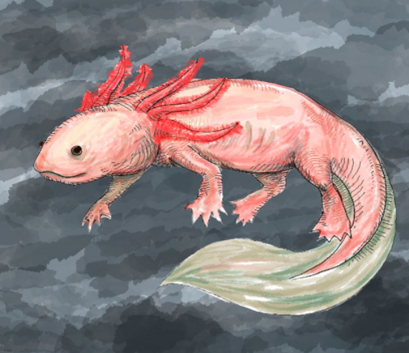
Fuente: https://unamglobal.unam.mx/la-unam-acude-al-rescate-del-ajolote-en-xochimilco/
“Cuenta la leyenda que cuando la tierra estaba en la oscuridad, era siempre de noche, por eso los más poderosos dioses que vivían en el cielo se reunieron para crear el sol y que hubiera luz en la tierra, se citaron en Teotihuacán, una ciudad que había en el cielo.

Y bajo ella, como un reflejo, la ciudad mexicana del mismo nombre.

Se dice que en esta ciudad encendieron una enorme hoguera, aquel poderoso que quisiera convertirse en el Sol, debía saltar en esta hoguera y resurgir como el Sol.

Se presentaron dos candidatos para ser el Sol: Tecuciztécatl y Nanahuatzin; el primero, grande y fuerte, adornado con piedras preciosas; el segundo pequeño, débil y con ropa de trabajo. Como el segundo era muy pobre, sólo podía ofrecer la sangre de su corazón, sus buenos y humildes sentimientos.

Cuando llegó la hora de saltar a la enorme hoguera, Tecuciztécatl no se atrevió; tuvo miedo y salió corriendo, sin embargo, Nanahuatzin, que era muy valiente, dio un salto sobre la hoguera y salió convertido en el Sol.

Tecuciztécatl, al verlo convertido en Sol, sintió vergüenza; y sin pensarlo saltó en la hoguera y en el cielo apareció el segundo Sol.

Los demás dioses estuvieron de acuerdo en que no existieran dos soles y decidieron apagar a uno. Para eso tomaron un conejo por las patas y con mucha fuerza lo lanzaron contra el segundo sol; el brillo disminuyó rápidamente y tras poco tiempo se convirtió en la Luna.

Dos dioses ayudaron a darle movimiento al sol y a la Luna, pero el tercer dios, el dios perro Xólotl, hermano gemelo de Quetzalcóatl, se negó, por lo que decidió huir porque no quería sacrificarse.

Haciendo gala de su capacidad de transformación, se ocultó en un maizal y tomó la forma de un maíz de dos tallos; pero fue descubierto, después se ocultó entre magueyes, convirtiéndose en maguey de dos cuerpos, al ser encontrado, de nuevo huyó.

Finalmente se escapó al agua, donde tomó la forma de ajolote, que fue en el último ser que se transformó, antes de morir.

El ajolote es un animal muy especial, pues su enorme capacidad regenerativa, es un fenómeno que sigue intrigando a científicos”.

Identificaste, ¿Qué características tiene el personaje principal de esta leyenda?
En la historia, el ajolote tiene la capacidad de regenerarse, esta historia permite seguir valorando y apreciando a esta gran especie.

¿Qué parte de la leyenda te pareció más interesante? Habrá a quien le resulte interesante escuchar que, antes de que el Dios Xólotl fuera un ajolote, fue un maíz y un maguey, porque esta parte de la historia es muy importante. Lo que me pareció más interesante fue saber cómo se creó la luna.

Recuerda que las leyendas son narraciones populares que cuentan hechos reales o fabulosos adornado con elementos fantásticos o maravillosos del folclore y que se cuentan entre las personas; las personas mayores las cuentan a las más jóvenes.

Existe otra leyenda del conejo que habita en la luna. Escúchala para que después se la cuentes a las demás personas y todos sepan por qué el coyote le aúlla a la luna todas las noches.

Observa y escucha el siguiente video para conocer la leyenda musicalizada “El coyote y el conejo”. Es una leyenda Rarámuri, de Chihuahua, pídele a quien te acompañe que reproduzca el video en el tiempo de 0:38 a 1:25 y del 2:14 a 6:27, si quieres verlo completo adelante.

- Kuira ba. Leyendas rarámuris: El coyote y el conejo.
https://www.youtube.com/watch?v=KgI9YCaRGvg

Recuerdas, ¿Qué animales aparecieron en la leyenda? Había serpientes, un conejo, un coyote y cotorras. ¿En dónde se reunieron y por qué? Se reunieron en el bosque, todos estaban alrededor de una fogata para hacer una fiesta.

De acuerdo con la leyenda, ¿Por qué el coyote aúlla a la luna todas las noches? Aúlla para recordar a su amigo el conejo que está en la luna.

Platica con el adulto que te acompaña acerca de las leyendas que acabas de escuchar. La Leyenda azteca del ajolote y El coyote y el conejo. No olvides mencionar lo que más llamó tu atención.

Si quieres seguir conociendo sobre leyendas, puedes consultar un libro de leyendas, o pedirle a un adulto que te apoye buscando leyendas en internet.

Por ejemplo, un libro se titula Bestiario de seres fantásticos mexicanos, de Norma Muñoz Ledo e Israel Barrón. Susi, este libro tiene leyendas de varios estados de la República Mexicana.

Una leyenda que se encuentra en el libro es la de Cholito de la suerte, del estado de Hidalgo.

Vuelve a pedirle el apoyo a quien te acompañe para que te lea la leyenda, busca un lugar para que estén cómodos, debes estar atento para escuchar la leyenda que narrará.

Cholito de la suerte, del estado de Hidalgo.

“Cuando llueve y se moja, llora como un bebé
pero sólo las niñas escuchan su llanto.
Si con él te encuentras, ¡No debes tocarlo!
Con un trapito has de levantarlo, limpiarlo
y todos los días alimentarlo.

¡Monedas de oro te dará en las mañanas
por el resto de tus días!

Pero… ¡Shhshhshh!... ten cuidado
pues nadie debe saberlo ni mucho menos verlo.
¡Porque el Cholito y su buena fortuna
así como llegan, se van!”

FIN.

¿Cómo te imaginas al personaje principal de esta leyenda?
No hay ninguna característica en lo que se narró, pero hay quien se imaginó un ser de fortuna, como un champiñón, pero con ojitos que lloran, mojado y de color café claro.

¿Estás lista o listo para conocer como se ve el Cholito de la suerte de la versión que te acaban de leer?

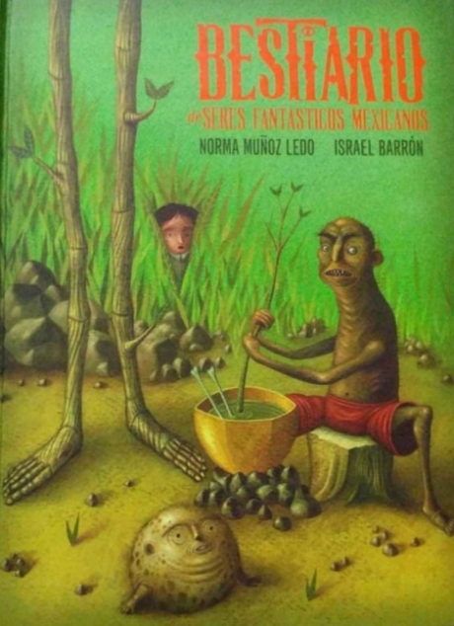

¿Es muy diferente a como lo habías imaginado? ¿Tú suposición sobre cómo era el Cholito es parecida a la imagen que acabas de observar?

Sigue conociendo otras leyendas, por ejemplo, en este libro se encuentra, la leyenda de “El burro que se alarga” de Michoacán y Sonora, o la de las “Sirenas” de Oaxaca, Michoacán, Puebla y Guerrero.

En esta sesión conociste dos leyendas, “La leyenda azteca del ajolote”, la de “El coyote y el conejo” y “La leyenda de Cholito”.

A continuación, conoce algunas leyendas que tus compañeros, Penélope y Julio enviaron.

Leyenda del mole poblano.

Hace muchos años, un virrey que venía de España decidió visitar Puebla; así que los cocineros empezaron a cocinar unos guajolotes; pero empezaron a jugar con los ingredientes, después de eso, el jefe llegó y estaba muy preocupado porque los vio jugando con los ingredientes, después de eso, él agarró todos los ingredientes, pero se tropezó y todos los ingredientes cayó en los guajolotes. Pero después de eso, él dijo: ¡Oh, no! ¿Ahora qué le voy a hacer de comer al virrey?

Como ya no tenía tiempo, ¡así se lo dio! pero cuando el virrey lo probó, dijo ¡Mmm! ¡Qué delicioso!

Desde entonces, las mamás, cuando cocinan, dicen: San Pascual bailón, atiza el fogón.

Esta leyenda es del estado de Puebla.

Leyenda del colibrí.

“Los mayas creyeron que los dioses habían construido todo en la Tierra. A cada uno les pusieron un trabajo importante. Cuando terminaron de poner esos trabajos, se dieron cuenta de que faltaba alguien para llevar los deseos y pensamientos de un lado a otro y como no tenían más material, tomaron una piedra de jade y tallaron una flecha; después, al momento de soplarla, cobró vida. Tenía unas plumas muy frágiles y podía volar de flor en flor sin mover ni un solo pétalo, ése era el colibrí.”

El día de hoy escuchaste otras leyendas diferentes a las que ya habías conocido anteriormente.

Las leyendas que disfrutaste hoy son mexicanas; es importante seguirlas contando para que se preserven.

Registra en tu fichero, las leyendas “La leyenda azteca del ajolote” y “Cholito de la suerte”.

Esperamos que te haya gustado seguir conociendo nuestras leyendas.

Si te es posible consulta otros libros y comenta el tema de hoy con tu familia.

¡Buen trabajo!

Gracias por tu esfuerzo.

Para saber más:
Lecturas

https://www.conaliteg.sep.gob.mx/

